Årsmöte 2025-06-09

Dalarnas Bowlingförbund
Verksamhetsberättelse
2024-2025

Distriktets förtroendemän
Representation
SvBF:s årsmöte: Mikael Alfredsson och Tommy West
Seriekommitté: för Dalarnas Bowlingförbund Tommy west
SvBF:s konferens för ordförande och övriga funktionärer: Mikael Alfredsson
Styrelse och övriga Funktionärer
Ordförande Mikael Alfredsson invald i styrelsen 2018
Sekreterare Ellinor Heneskär
Kassör Elize Göransson Larsson
Vice ordförande Tommy West
Ledamöter Ellinor Heneskär invald i styrelsen 2023
Ove Eriksson invald i styrelsen 2024
Siv Dahlman invald i styrelsen 2022
Elize Göransson Larsson invald i styrelsen 2008
Jussi Viitamäki invald i styrelsen 2024
Tommy West invald i styrelsen 2024
Suppleanter Anders Hermansson
Sandra Jonsson
Martina Bergman
Revisor Uno Törnqvist
Revisorssuppleant Hans Gerlström
Valberedning 3 vakanta platser
Serieadministratör Tommy West
Damansvarig Siv Dahlman
Ungdomsansv. Sandra Jonsson
Tävlingsansvarig Tommy West
Parabowlingansv. Mikael Alfredsson
Medieansvarig: Mikael Alfredsson
Marknadsförings strateg Martina Bergman
IT-ansvarig Styrelsen
Anläggnings koordinator Ove Eriksson

Officiella organ Svenska Bowlingförbundets hemsida
Dalarnas Bowlingförbunds hemsida: Dalabowlare.se

Verksamheten 2024-2025
Årsmöte
Dalarnas Bowlingförbunds årsmöte hölls den 3 juni 2024 hos Idrottens Hus i Falun. Ordförande Mikael Alfredsson hälsade deltagarna välkomna.
På mötet var 7 föreningar representerade av ombud med fullmakt. Till ordförande för mötet valdes Peter Tidbeck från Svenska Bowlingförbundet och till sekreterare valdes Ellinor Heneskär.
Bowlingförbundets medlemmar
Röstberättigade föreningar(klubbar) som är anslutna till förbundet:
Avesta Pensionärsbowling, BK Granen, BK Karma, BK Milan, BK Plus, BK Rättvik, BK Skinnarna, BK Wege, BK Zenit, Föreningen Borlänge Pensionärers BK, Ludvika Pensionärers BK, Falu Bowlingallians Playbowlklubben, Rigel BK/DBS, Hedemora UB, Ludvika BK, BK Stöten, Österbo BK, Falu BK samt Hedemora PBK.

Styrelsearbete
- Styrelsen har under året haft 8 protokollförda möten samt ett antal informella kontakter
- Representerat distriktet vid SvBF:s årsmöte och ordförandekonferens
- Planerat och genomfört ett tävlingsprogram omfattande distriktsmästerskap och Dalatouren.
- Registreringsanmält senior-, juniorrikslicenser och klubbövergångar till Svenska Bowlingförbundet
- Kallat medlemmar till årsmöte

Styrelsens funktionärer har vid ett konstituerande möte fördelat ansvar i ansvarsområden som redovisas ovan.

Seriespelet
Ludvika BK slutade på en femteplats i Mellanallsvenskan och är därmed klar för serien även nästa säsong tillsammans med nykomlingen Rigel/DBS som lyckades kvala upp sig i maj 2024. Rigel/DBS slutade på en tionde plats precis ovanför kvalstrecket. Vilket är fullt godkänt. Dessvärre hade BK Karma en tyngre säsong och hamnade på femtonde plats vilket innebär att man kommande säsong får börja om igen i Division 1.

Vi hade två lag från Dalarna i årets Division 1 Norra Svealand. BK Skinnarna hade en jobbig säsong och hamnade tyvärr sist i tabellen och flyttas därmed ner till Division 2. Ludvika BK F1 kvalade något överraskande upp sig under maj 2024 och hamnade denna debutsäsong i Division 1 på en slutlig tionde plats i tabellen. Vilket innebar att man tvingades försöka kvala sig kvar. Tyvärr gick det inte alls vägen utan man gör BK Skinnarna sällskap på vägen ner till Division 2 kommande säsong.

Division 2 Norra Svealand innehöll tre dalalag. BK Granen slutade på en femteplats i tabellen. Nykomlingen Rigel/DBS F som kvalade upp sig våren 2024 hamnade på en slutlig åttondeplats och BK Karma F1 kom sist i tabellen och får nöja sig med spel i Division 3 kommande säsong.

Division 3 Norra Svealand 1 vanns av nysatsande BK Rättvik, och sin första kvalmatch till Division 2 vann de helt övertygande. Vi håller tummarna för att de även klarar den sista och avgörande kvalmatchen.
Övriga dalalags placeringar: BK Skinnarna F 7:a, BK Karma F2 8:a, BK Rättvik F 9:a.

BK Zenit hamnade på en lite snöplig andraplats i Division 3 Norra Svealand 2 strax efter ettan BK Triss F (som i sin tur blev överkörda av BK Rättvik i deras kvalmatch uppåt). Placeringar för de övriga dalalagen: BK Stöten 6:a, BK Zenit F 7:a, Ludvika BK F2 8:a, BK Milan 9:a, BK Milan F 10:a och BK Granen F 11:a.

Det är glädjande att vi denna säsong haft två lag med i Division 2 för 4-manna damlag. Ludvika BK har i år fått sällskap av BK Karma, och det är jämnt skägg vilket av de båda lagen som hamnar före det andra i den slutliga tabellen. Med en match kvar att spela – och det är mot varandra – har båda lagen lika många poäng och gör upp om tredje- och fjärdeplatsen i den slutliga tabellen.
Vi hoppas verkligen på att fler klubbar i distriktet kan och törs haka på med ett damlag till kommande säsong!

Tommy West, serieadministratör

Ungdomsbowling

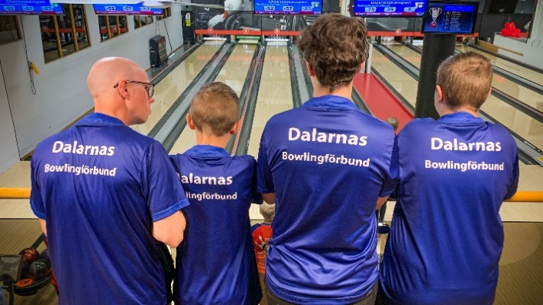 | 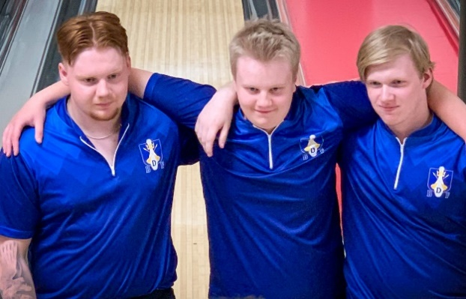

Dalarnas Bowlingförbund anmälde tre lag för att deltaga i ungdomstävlingen Distriktskampen den 15–16/6 i Stockholm. Efter förhinder på tjejsidan så var vi tyvärr tvungna att dra oss ur med tjejlaget, då återväxten med unga tjejer ser dålig ut för tillfället. Alla ungdomar blev uttagna efter deras spelsnitt under säsongen. Distriktskampen är en 3-mannatävling för landets olika distrikt. Tävlingens syfte är att ge unga lovande spelare möjlighet att tillsammans som lag mäta sig mot andra distrikt. Kvalspelet spelades av våra lag den 15/6 på New Bowl Center, Gullmarsplan. Ungdomarna kämpade tappert i alla matcher och trots att resultatet inte alltid gick vår väg så visades inga sura miner. Tyvärr räckte inte våra lags resultat till vidare spel under söndagen på Bowl-O-Rama, Årsta. Samtidigt under lördagen så spelades den individuella ungdomstävlingen Queens & Kings där alla våra ungdomar deltog i. Det blev verkligen en heldag med bowling för ungdomarna. Jonas Persson, Ludvika BK, följde med som matchcoach under helgen och hjälpte och stöttade ungdomarna nere på banorna.
De som representerade Team Dalarna var:

U21 killar U16
Martin Blyberg – BK Karma Lucas Heijel - BK Skinnarna
Zimon Granvold – Rigel/DBS Simon Jonsson - Ludvika BK
Joel Jans – BK Stöten Tim Persson - Ludvika BK

Sandra Jonsson, ungdomsansvarig

Dambowling
Registrerade damer på Swebowl i Dalarna är mindre än föregående år 101 st, där våra para-bowlare samt pensionärs bowlare ingår.
På 3 manna DM i Mora var det 3 damlag som deltog, Karma, Rättvik och Granen. Där Karma vann och kvalar till SM.
Ett fåtal damer har deltagit i Dalatourens olika deltävlingar. Man kan se ett snitt på 5 spelande damer på de olika orterna, trots att touren ej är färdigspelad.
I Rättvik spelade 6 damer oldgirls.
Individuella DM i Malung med kval januari till mars med final i maj, inga startande damer.
För 4-manna damlag div 2 har en ökning skett till 8 st spelande damlag.
Roligt att se att en ökning av lag har skett.
I dagsläget är Djurgården etta, Enjoy tvåa, Karma trea och Ludvika på plats 4 när en match återstår.
Hoppas att vi även nästa säsong kan få med flera lag.
Även detta år så kan man se att klubbar har fått in nya yngre förmågor, samt även att några har hittat tillbaka och börjat spela igen.
Så vi fortsätter kämpa tillsammans för att få fler spelande damer.
Siv Dahlman, damansvarig

Tävlingsverksamhet

Vi inledde säsongen med något vi inte haft tidigare; nämligen Veteran-DM som avgjordes i Maserhallen, Borlänge och samlade hela 35 startande! Det är ingen större tvekan om att detta bör göras även kommande säsong. Förhoppningsvis med fler damer i damklassen som den här gången var väldigt lätträknade (noll).
Mixed-DM spelades i Ludvika bowlinghall och samlade 16 lag, vilket var en ökning från förra året (12 lag).
Årets 3-manna DM avgjordes i Moraparkens bowling. Tyvärr var det ett alldeles för lågt deltagande, endast åtta herrlag (12) och tre damlag (3) deltog. Det är något förvånande då just 3-manna ärr en väldigt underhållande och rolig spelform. Här behöver vi tänka till för att försöka locka fler att spela kommande år. Ju fler spelande lag, desto fler får spela SM!
Junior-DM spelades i Rättvik och enbart fyra juniorer kom till start vilket är en färre än förra säsongen. Oldboys/Oldgirls spelades också i Rättvik och lockade dit hela 35 herrar (25). Vi såg även en ökning bland damerna till sex spelare (3).
Olyckligt är att det blev så få startande i Individuella DM i Malung. Enbart 12 spelare i herrklassen (25) och ingen startande i damklassen.
Onekligen är det inte lätt att få spelare till de olika DM-tävlingarna. Kommande styrelse bör verkligen tänka till på hur man kan öka antalet deltagare. Vi har öppnat upp även för B-licensierade i Veteran/Oldboys/Oldgirls/Mixed-DM och fick upp antalet startande mot föregående säsong.
Under verksamhetsåret har föregående säsongs Dalatour spelat sin final samt att årets upplaga har hunnit med sex av sju deltävlingar. De sex första deltävlingarna har lockat betydligt färre spelare och starter än föregående säsong. Vilket manar till kraftig eftertanke till kommande styrelse och verksamhetsansvariga inför kommande säsong. Förändringar behöver göras då nuvarande format dränerar förbundets kassa.
Vi hänvisar till Meriqs hemsida för resultat: https://dalatouren2425.meriq.se

Distriktsmästerskap

Individuellt
Herrar (6 serier)
- Daniel Johansson, Ludvika BK 1409
- Bengt-Åke Johansson, BK Zenit 1339
- Joakim Brandt, BK Skinnarna 1260

Damer
Inga startande damer

Mix DM (12 serier)
1. Ludvika BK / BK Granen:
Daniel Johansson / Johanna Johansson 2699
2. BK Granen:
Ingela Gruvsjö-Bergling / Tomas Bergling 2353
3. Ludvika BK:
Elias Sjöström / Matilda Pellers 2299

Damer 3-manna (12 serier)
1. BK Karma:
Elisabeth Larsson / Ellinor Heneskär / Ina Johansson 1919
2. BK Rättvik:
Agneta Eriksson / Elin Sahlin / Lydia Sandvold 1844
3. BK Granen:
Ingela Gruvsjö-Bergling / Johanna Johansson / Sara Granström 1719

Herrar 3-manna (12 serier)
1. Ludvika BK lag 2:
Elias Sjögren / Lucas Heijel / Mathias Johansson 2639
2. Rigel / Domnarvets BS:
Emil Brunn Ramstedt / Henrik Eriksson / Robin Liljeberg
och Markus Östergren Groth 2628
3. Ludvika BK lag 1:
Anton Lodin / Daniel Johansson / Fredrik Andersson 2478

Oldgirls DM (6 serier)
1. BK Granen: Ingela Gruvsjö-Bergling 1130
2. Borlänge PB: Marie-Louise Johanson 1087
3. BK Rättvik: Elisabeth Pettersson 1028

Oldboys DM (8 serier Round Robin)
1. BK Granen: Göran Jans 1909
2. BK Granen: Tomas Bergling 1842
3. BK Zenit: Bengt-Åke Johansson 1761

Junior DM pojkar (6 serier)
1. Ludvika BK: Simon Jonsson 1281
2. BK Stöten: Joel Jans 1177
3. BK Rättvik: Kim Eriksson 1173
Veteran-DM

1. BK Milan: Per Spendrup 764
2. Borlänge PB: Yngve Zetterström 735
3. Rigel/DBS: Leif Jansson 727

Kompletta resultat finns att se på SweBowl:s Bits under tävlingar eller på Dalarnas bowlingförbunds hemsida.

Tommy West, tävlingsansvarig

Avslutning
Ännu ett verksamhetsår är till ända, och vi tackar alla dalabowlare som har varit aktiva på något sätt i våra klubbar
Nya hemsidan har kommit igång riktigt bra sedan vi hittade en person som kan sköta denna vilket känns fantastisk bra
Vi måste fortsätta att försöka leda in nya bowlare till vår sport och där behöver klubbar o hallar jobba tillsammans.
Nya aktörer under DM har sjösatts under året para-DM samt oldboys-DM
Till nästa säsong så har tyvärr Karma ramlat ur allsvenskan och även Skinnarna ramlade ur div 1, men glädjande nog så spelar både Ludvika samt BK Rigel i allsvenskan även nästa säsong.
Vi har flera lag i distriktet som skall kvala uppåt så dessa lag håller vi tummarna för.
Tyvärr så ser vi en kraftig minskning av spelare i Dalatouren denna säsong så där kommer vi att behöva ta ett omtag inför nästa säsong.
Jag vill personligen tacka för mig efter dessa år i styrelsen i Dalarna och önskar bowlarna och alla i styrelsen lycka till i framtiden.
Avslutningsvis så vill styrelsen tacka för det året som passerat och önskar alla en fantastisk fin sommar.
Ordförande Mikael Alfredsson

Dalarna den 9 juni 2025

Mikael Alfredsson Ove Eriksson Jussi Viitamäki

Tommy West Siv Dahlman Ellinor Heneskär

Elize Göransson Larsson

